|  |  |
| --- | --- |
| **SỞ GIÁO DỤC VÀ ĐÀO TẠO**  **HÀ NỘI**  **ĐỀ CHÍNH THỨC** | **KỲ THI TUYỂN SINH LỚP 10 THPT**  **NĂM HỌC 2023-2024**  **Môn thi : TOÁN**  **Ngày thi : 11/6/2023** |

Câu 1:

Cho hai biểu thức A= $\frac{x+2}{\sqrt{x}} và B=\frac{2\sqrt{x}-3}{\sqrt{x}-1}+\frac{3-\sqrt{x}}{x-1} với x>0,x≠1.$

1. Tính gía trị biểu thức A kh x=9
2. Chứng minh B= $\frac{2\sqrt{x}}{\sqrt{x}+1}$
3. Tìm tất cả gía trị của x để A.B =4

Câu 2:

1. Giaỉ baì toán bằng cách lập phương trình hoặc hệ phương trình :

Theo kế hoạch một phân xưởng phaỉ làm xong 900 sản phẩm trong 1 số ngày quy định . thực tế , mỗ ngày phân xưởng đã làm đươc nhiều hơn 15 sản phẩm do vơí số sản phẩm phaỉ làm trong một ngày theo kế hoạch . vì thế 3 ngày trước khi hết thời hạn , phân xưởng đã làm xong 900 sản phẩm . hỏi theo kế hoạch , môĩ ngày phân xưởng phaỉ làm bao nhiêu sản phẩm ?( gỉa định rằng số sp mà phân xưởng làm được trong môĩ ngày là bằng nhau )

1. Một khôí gỗ dạng hình trụ có bán kính đáy là 30 cm và chiều cao là 120 cm . tính thể tích của khôí gỗ đó ( lấy $π≈3,14)$

Câu 3:

1. Giaỉ hệ phương trình : $\left\{\begin{aligned}\frac{2}{x-3}=3y=1 \\ \frac{3}{x-3}+2y=8\end{aligned}\right.$
2. Trong mặt phẳng tọa độ Oxy , cho parabol (P) : y= $x^{2}$ và đường thẳng (d) :y=(m+2)x-m

A, chứng minh (d) luôn cắt (P) taị hai điểm phân biệt

B, gọi $x_{1} và x_{2} là hoàng độ các giao điểm của \left(d\right)và \left(P\right).$

Tìm tất cả các gía trị của m để :

$$\frac{1}{x_{1}}+\frac{1}{x_{2}}=\frac{1}{x_{1}+x_{2}-2}$$

Câu 4:

Cho tam giác ABC có 3 góc nhọn (AB<AC) , nôí tiếp đường tròn (O) .tiếp tuyến taị điểm A của đường tròn (O)cắt đường thẳng BC taị điểm S. goị I là chân đường vuông góc kẻ từ điểm O đến đường thẳng BC

1, chứng minh tứ giác SAOI là tứ giác nôị tiếp

2, goị H và D lần lượn là chân các đường vuông góc kẻ từ điểm A đến các đường thẳng SO và SC.chứng minh $\hat{OAH}=\hat{IAD}$

3, vẽ đường cao CE của tam giác ABC . goị Q là trung điểm của đoạn thẳng BE . đường thẳng QD cắt đường thẳng AH taị điểm K . chứng minh BQ.BA=BD.BI và đường thẳng CK song song vơí đường thẳng SO .

Câu 5: cho hai số thực dương a và b thỏa mãn a+b $≤2$

Chứng minh $\frac{a^{2}}{a^{2}+b}+\frac{b^{2}}{b^{2}+a}≤1$

**Baì làm :**

Câu 1:

Cho hai biểu thức A= $\frac{x+2}{\sqrt{x}} và B=\frac{2\sqrt{x}-3}{\sqrt{x}-1}+\frac{3-\sqrt{x}}{x-1} với x>0,x≠1.$

1. Tính gía trị biểu thức A khi x=9

Vơí x=9 thỏa mãn đkxđ , thay vào biểu thức A ta có :

$$A=\frac{9+2}{\sqrt{9}}=\frac{11}{3}$$

Vậy vơí x=9 thì A= $\frac{11}{3}$

2.Chứng minh B= $\frac{2\sqrt{x}}{\sqrt{x}+1}$

Vơí x>0 , x $≠1 ta có :$

B=

⬄B=

⬄

⬄B=

⬄B=

⬄ B=

⬄ B=

⬄ B= $\frac{2\sqrt{x}}{\sqrt{x}+1}$

Vậy vơí x>0 ,x $≠1 thì B=\frac{2\sqrt{x}}{\sqrt{x}+1} (đpcm)$

3.Tìm tất cả gía trị của x để A.B =4

Ta có

A.B =4

⬄

⬄

⬄x+2=2

⬄x-2

⬄

⬄

⬄

⬄

Với x=4 thì A.B=4

Câu 2:

1.Giaỉ baì toán bằng cách lập phương trình hoặc hệ phương trình :

Theo kế hoạch một phân xưởng phaỉ làm xong 900 sản phẩm trong 1 số ngày quy định . thực tế , mỗ ngày phân xưởng đã làm đươc nhiều hơn 15 sản phẩm do vơí số sản phẩm phaỉ làm trong một ngày theo kế hoạch . vì thế 3 ngày trước khi hết thời hạn , phân xưởng đã làm xong 900 sản phẩm . hỏi theo kế hoạch , môĩ ngày phân xưởng phaỉ làm bao nhiêu sản phẩm ?( gỉa định rằng số sp mà phân xưởng làm được trong môĩ ngày là bằng nhau )

Goị số sản phẩm phân xưởng phaỉ làm trong một ngày theo kế hoạch là x(x $∈N^{*}$) ( sp).

Thơì gian để phân xưởng đó làm xong 900 sp theo kế hoạch là : $\frac{900}{x}$ ( ngày)

Thực tế , môĩ ngày phân xưởng làm được x+15 ( sản phẩm )

Thời gian thực tế đẻ phân xưởng đs làm xong 900 sản phẩm là : $\frac{900}{x+15}$ ( ngày )

Vì thực tế , phân xưởng đã làm xong 900 sản phẩm trước thơì hạn 3 ngày nên ta có phương trình :

⬄

⬄

=>300(x+15)-300x=x(x+15)

⬄300x+4500-300x=

⬄

⬄

⬄x(x+75)-60(x+75)=0

⬄(x-60)(x+75)=0

⬄

⬄

Vậy theo kế hoạch , mỗi ngày phân xưởng phaỉ làm xong 60 sản phẩm .

1. Một khôí gỗ dạng hình trụ có bán kính đáy là 30 cm và chiều cao là 120 cm . tính thể tích của khôí gỗ đó ( lấy $π≈3,14)$

Theo baì ta có : hình trụ có bán kính đáy R=30cm , chiều cao h =120 cm.

Vậy thể tích của khôí gỗ hình trụ là :

$V=πR^{2}$ h= $π.{30}^{2}.120=339120\left({cm}^{3}\right)$

Câu 3:

1.Giaỉ hệ phương trình : $\left\{\begin{aligned}\frac{2}{x-3}=3y=1 \\ \frac{3}{x-3}+2y=8\end{aligned}\right.$

Đk:x $≠3$

Đặt

⬄

⬄

⬄

⬄

⬄

Trở laị phép đặt ta có : $\frac{1}{x-3}=2<=>x-3=\frac{1}{2}<=>x=\frac{7}{2}(tm)$

Vậy hệ phương trình có nghiệm (x;y)=($\frac{7}{2};1)$

2.Trong mặt phẳng tọa độ Oxy , cho parabol (P) : y= $x^{2}$ và đường thẳng (d) :y=(m+2)x-m

A, chứng minh (d) luôn cắt (P) taị hai điểm phân biệt

Hoành độ giao điểm của (d) và (P) là nghiệm của phương trình :

$$x^{2}=\left(m+2\right)x-m<=>x^{2}-\left(m+2\right)x+m=0 (1)$$

Phương trình có $∆={\left[-\left(m+2\right)\right]}^{2}-4.1.m=m^{2}+4m+4-4m=m^{2}+4>0 vơí moị m.$

* Phương trình 1 luôn có 2 nghiệm phân biệt .

Vậy (d) luôn cắt (P) taị hai điểm phân biệt (dpcm)

B, gọi $x_{1} và x_{2} là hoàng độ các giao điểm của \left(d\right)và \left(P\right).$

Tìm tất cả các gía trị của m để :

$$\frac{1}{x_{1}}+\frac{1}{x_{2}}=\frac{1}{x_{1}+x_{2}-2}$$

$$x_{1} và x_{2}là hoành độ giao điểm của \left(d\right)và \left(P\right). khi đó x_{1},x_{2}$$

$$là nghiệm cuat phương trình (1)$$

Áp dụng định lý vi et ta có : $\left\{\begin{aligned}x_{1}+x_{2}=m+2 \\ x_{1}x_{2}=m\end{aligned}\right.$ (2)

Đk :

⬄

⬄

⬄m $≠0$

Ta có $\frac{1}{x_{1}}+\frac{1}{x_{2}}=\frac{1}{x_{1}+x_{2}-2}<=>\frac{x_{1}+x_{2}}{x_{1}x_{2}}=\frac{1}{x_{1}+x_{2}-2}$ (3)

Thay (2) vào (3) ta có :

(3)

⬄

* m+2=1
* m=-1
* vậy vơí m =-1 thì hoành độ giao điểm của (d) và (P) thỏa mãn

$$\frac{1}{x_{1}}+\frac{1}{x_{2}}=\frac{1}{x_{1}+x_{2}-2}$$

Câu 4:

Cho tam giác ABC có 3 góc nhọn (AB<AC) , nôí tiếp đường tròn (O) .tiếp tuyến taị điểm A của đường tròn (O)cắt đường thẳng BC taị điểm S. goị I là chân đường vuông góc kẻ từ điểm O đến đường thẳng BC

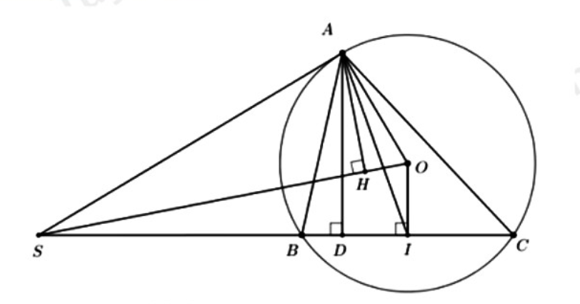

1, chứng minh tứ giác SAOI là tứ giác nôị tiếp

Do SA là tiếp tuyến của (O) nên OA $⊥SA \left(tính chất \right)hay \hat{SAO}={90}^{∘}$

Xét tứ giácSAOI có $\hat{SAO}+\hat{SIO}={90}^{∘}+{90}^{∘}={180}^{∘}$

Mà 2 góc này ở vị trĩ đôí diên nên tứ giác SAOI nôí tiếp(dhnb)(đpcm)

1. goị H và D lần lượn là chân các đường vuông góc kẻ từ điểm A đến các đường thẳng SO và SC.chứng minh $\hat{OAH}=\hat{IAD}$

Do AH $⊥SO \left(gt\right)=> ∆AHO vuông taị A nên \hat{ASO}+\hat{AOH}={90}^{°}$

Tương tự $∆ SAO vuông taị A nên \hat{ASO}+\hat{AOH}={90}^{°}$

$\hat{OAH}=\hat{ASO}( do cùng phụ \hat{AOH})$

Do tứ giác SAOI nôí tiếp ( chứng minh trên ) nên $\hat{ASO}=\hat{AIO}( góc nô$ ị tiếp cùng chắn cung AO)

$\hat{OAH}=\hat{AIO}(=\hat{ASO})$

$do \left\{\begin{aligned}\begin{aligned}OI⊥BC\left(gt\right) \\ AD⊥BC\left(gt\right)\end{aligned} \\ =>OI∥AD (từ vuông góc đến song song \end{aligned}\right.$

=> $\hat{AIO}=\hat{IAD}$ (cắp góc so le trong )

=> $\hat{OAH}=\hat{IAD}(=\hat{AIO})$ (đpcm)

3, vẽ đường cao CE của tam giác ABC . goị Q là trung điểm của đoạn thẳng BE . đường thẳng QD cắt đường thẳng AH taị điểm K . chứng minh BQ.BA=BD.BI và đường thẳng CK song song vơí đường thẳng SO .

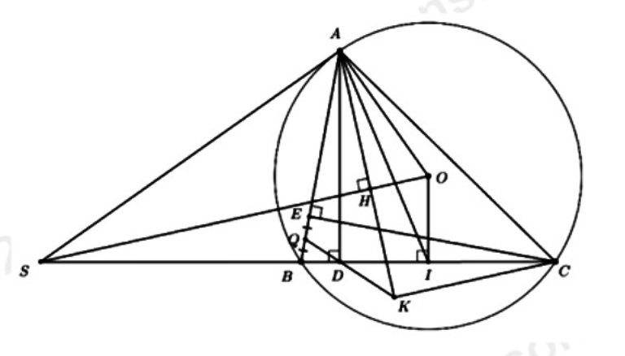

Xét $∆BAD và ∆BCE có :$

. $\hat{ABC} chung$

. $\hat{BAD}=\hat{BCE}(={90}^{°})$

. $∆BAD\sim ∆BCE(g.g)$

$\frac{BA}{BC}=\frac{BD}{BE} ( cặp cạnh tương ứng tỉ lệ )$

$BA.BE=BC.BD$

Mà BE=2BQ( do Q là trung điểm của BE)

BC=2BI ( do OI $⊥$ BC=>I là trung điểm BC) ( quan hệ vuông góc giữa đường kính và dây cung )

Nên từ BE.BA=BC.BD

<=>2BQ.BA=2BI.BD

⬄ BQ.BA=BD.BI

Vậy BQ.BA=BD.BI(đpcm)

Chứng minh đường thẳng CK song song vơí đường thẳng SO .

Ta có : $\hat{KAC}=\hat{KAO}+\hat{OAC}$

= $\hat{KAO}+\frac{{180}^{∘}-\hat{AOC}}{2}$

= $\hat{KAO}+\left({90}^{∘}-\frac{\hat{AOC}}{2}\right)$

= $\hat{KAO}+\left({90}^{∘}-\hat{ABC}\right)$

= $\hat{KAO}+\hat{BAD}$

Và $\hat{BAI}=\hat{DAI}+\hat{BAD}$

Mà $\hat{OAH}=\hat{IAD}=> \hat{KAO}=\hat{DAI}(cm câu 2)$

$\hat{KAC}=\hat{BAI}(1)$

Do BQ.BA=BD.BI => $\frac{BQ}{BI}=\frac{BD}{BA} ( theo câu 2)$

Kết hợn với $\hat{ABI}$ chúng ta suy ra $∆BDQ\sim ∆BAI (c.g.c)$

$\hat{BDQ}=\hat{BAI} \left(2\right)( hai góc tương ứng )$

$laị có \hat{KDC}=\hat{BDQ} \left( đôí đỉnh \right)(3)$

Từ (1),(2),(3) suy ra $\hat{KDC}=\hat{KAC}(=\hat{BDQ}=\hat{BAI})$

Mà D,A là 2 đỉnh kề nhau , cùng nhìn KC dướng 2 góc bàng nhau nếu tứ giác ADKC nôí tiếp (dhnb)

$\hat{ADC}=\hat{AKC}( hai góc nôị tiếp cùng chắn cung AC)$

$mà \hat{ADC}={90}^{∘}\left(AD⊥BC\right)=> \hat{AKC}={90}^{∘} hay KC⊥AK$

Lại có SO $⊥AK\left(gt\right)=>KC∥SO$

$$( từ vuông góc đến song song )(đpcm)$$

Câu 5: cho hai số thực dương a và b thỏa mãn a+b $≤2 chứng$

Chứng minh $\frac{a^{2}}{a^{2}+b}+\frac{b^{2}}{b^{2}+a}≤1$

Ta có :

$$\frac{a^{2}}{a^{2}+b}=\frac{a^{2}+b-b}{a^{2}+b}=1-\frac{b}{a^{2}+b}$$

$$\frac{b^{2}}{b^{2}+a}=\frac{b^{2}+a-a}{b^{2}+a}=1-\frac{a}{b^{2}+a}$$

$\frac{a^{2}}{b^{2}+b}+\frac{b^{2}}{b^{2}+a}=-1-\frac{b}{a^{2}+b}+1\frac{a}{b^{2}+a}=2-(\frac{a}{b^{2}+a}+\frac{b}{a^{2}+b})$

Ta laị có : $\frac{a}{b^{2}+a}+\frac{b}{a^{2}+b}=\frac{a^{2}}{{ab}^{2}+a^{2}}+\frac{b^{2}}{a^{2}b+b^{2}}≥\frac{({a+b)}^{2}}{{ab}^{2}+a^{2}+a^{2}b+b^{2}}=\frac{{(a+b)}^{2}}{ab\left(a+b\right)+a^{2}+b^{2}}(BĐT cộng mẫu )$

Theo gỉa thiết có :a+b $≤2=> \frac{{(a+b)}^{2}}{ab\left(a+b\right)+a^{2}+b^{2}}≥\frac{{(a+b)}^{2}}{2ab+a^{2}+b^{2}}=\frac{{(a+b)}^{2}}{{(a+b)}^{2}}=1$

Từ đó ta có được : $\frac{a^{2}}{a^{2}+b}+\frac{b^{2}}{b^{2}+a}≤2-1=1(đpcm)$

Dấu “=” xảy ra khi a=b=1